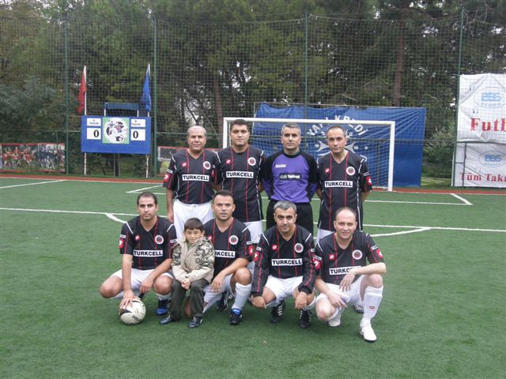

İç Anadolu Bölge Takımı;
Ayaktakiler soldan sağa; Selçuk Türker , Osman Türeyen , Yusuf Eke, Birol Hızıroğlu,
Oturanlar soldan sağa ; Önder Yamaç , Ünal Atak, Günay Genç , Şükrü Serkan Kınay , Tuncay Kabaosmanoğlu , Yavuz Soydan

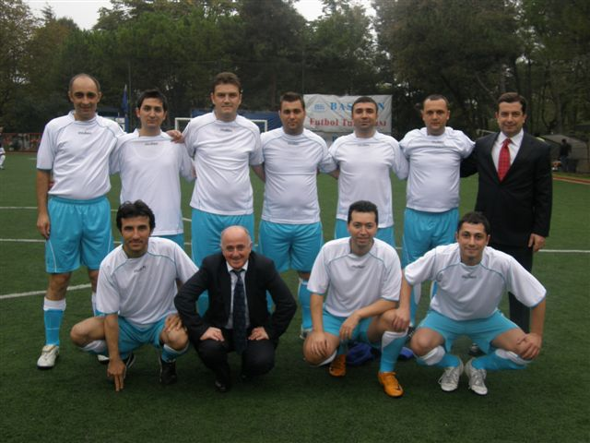

İstanbul Anadolu Bölge Takımı;
Ayaktakiler soldan sağa ; Murat Yiğit, Faruk Tekin,Tarık Çiftçioğlu Umut Durgun , Emrah Kaya,Ertan Kaçar, Altan Şentürk(Yönetici)
Oturanlar soldan sağa; Aydın Çekiç , Uğur Cengiz (Yönetici) , Erhan Gültekin, Tolga Babuz ,Kubilay Oğuz, Güngör Biliş , Kağan İncitmez, Gürel Kerimoğlu

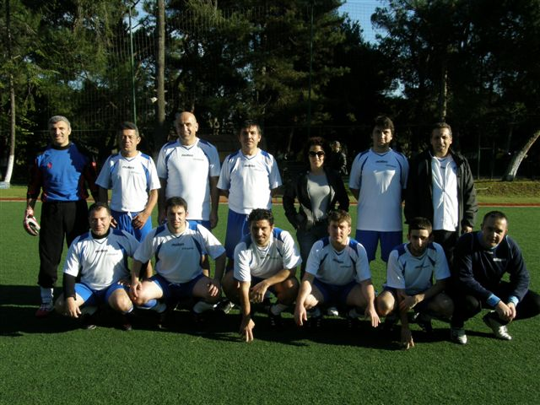

İstanbul Merkez Bölge Takımı;
Ayaktakiler soldan sağa ; Oktay Bal, Oğuzhan Acartürk, Mustafa Kontaş, Yılmaz Özkan , Gülseren Esenkan (Yönetici) Birol Aydın, M.Necmettin Günal
Oturanlar soldan sağa;Turgay Tuna, Yaşar Çapan, Fatih Erdem, Tayfun Köse, Çağlar Kazancı , Ersoy Aydın

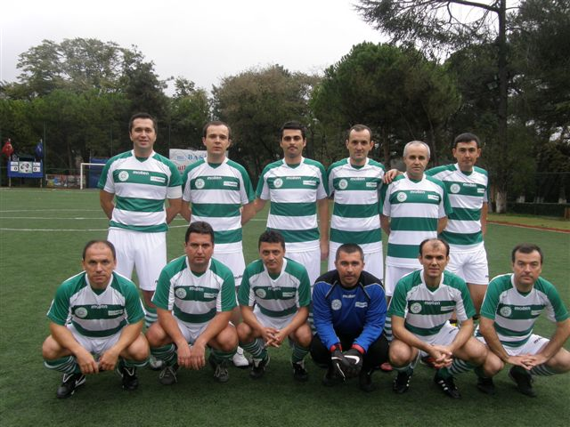

Marmara Bölge;
Ayaktakiler soldan sağa; Murat Yılmaz , Burak Baydemir, Harun Küçük, Nasuh Bayram, Mahmut Büyüksarı, İrfan Demirayak
Oturanlar soldan sağa; Hidayet Fındıklar, Serkan Yılmaz, Orhan Alp,İsmail Irga, Muhsin Güler, Bülent Aşık
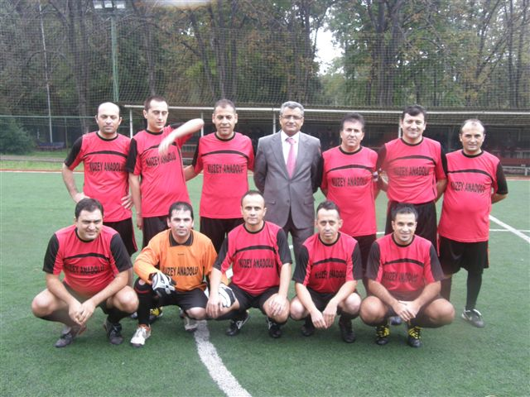

Kuzey Anadolu Bölge;
Ayaktakiler soldan sağa; Ahmet Saraç, Onur Pektekin, Ferkan Atilla, Ali Şahin (Yönetici), Zekayi Güloğlu, Haydar Güvenç , Sedat Kurulay,
Oturanlar soldan sağa; Fuat Koyuncu , Hüseyin Uz, Murat Acar, Tuncay Polat, Zeki Kaval

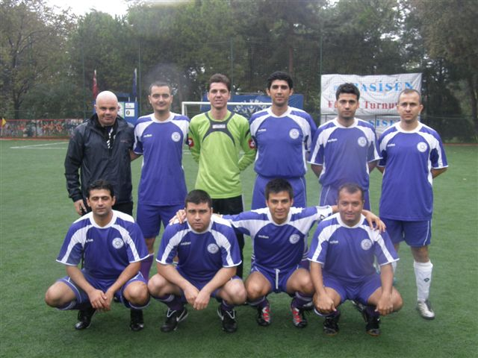

Güney Anadolu Bölge;
Ayaktakiler soldan sağa; Ahmet Emin Yıldırım, Özkan Yılmaz , Mustafa Kemal Akın, Eray Ceylan, Raif Şen Kenan Köymen
Oturanlar soldan sağa; Mehmet Elçi , Güven Tülü, İbrahim Kayıkçıoğlu , Özgür Köse, Cemal Altuğ, İsmail Özçay

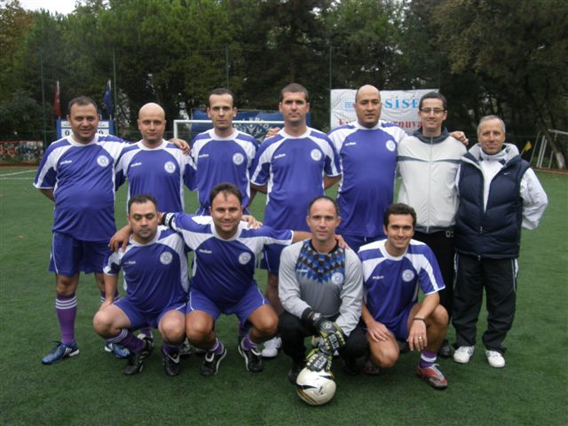

Ege Bölge Takımı
Ayaktakiler soldan sağa; Uğur Uzunyol , Ahmet Kangal , Özgür Öztürk, Murat Aksungar, İbrahim Emre Sözer, Güray Güngör , Selahattin Sezgin,
Oturanlar soldan sağa ;Can Akkuş, Suat Yılmaz, Lütfü Berkan Yıldırım, Burak Alkut, Ahmet Kangal, Çağlar Seyhan

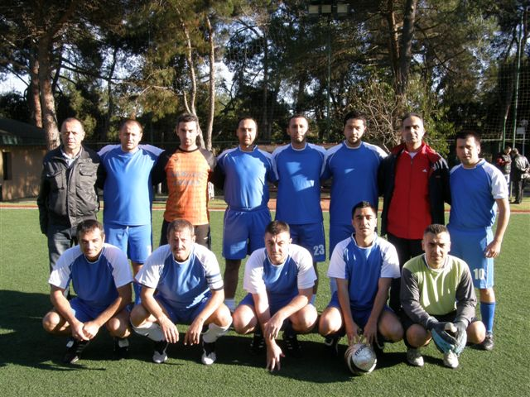

Bankacılık Üssü ;
Ayaktakiler soldan sağa; Taner Akbaş , Volkan Öztekin, Evren Singin, Ozan Söylem, Metin Türün, Beyhan Sezgin, Habib Kök (Yönetici), Tufan Aytuğ
Oturanlar soldan sağa; Cihan Aslanbulut, Yakup Biliciler, Ali Volkan Topçu, Utku Aksoy, Hüseyin Kader, Köksal Gümüş

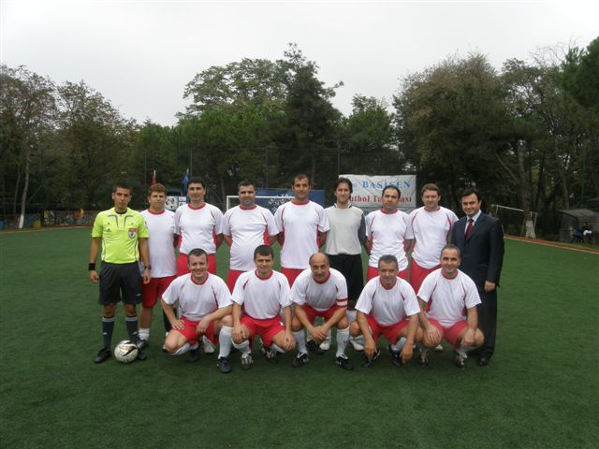

İstanbul Avrupa Bölge;
Ayaktakiler soldan sağa; Yusuf Pınar , Nihat Seçkin Şen, Ayhan Yılmaz, İlker Güngör,Şerafettin Kuleli, Ali Ergişi , Sertaç Kaynak ,Mustafa Çetinkaya Eskicioğlu (Yönetici)
Oturanlar soldan sağa; Mehmet Zeki Dündar, Veysel Doğan, İsmai Gül, Bilal Dede , Şenol Şentürk

